Colegio República Argentina
O’Carrol # 850- Fono 72- 2230332
Rancagua
Guía Complementaria:
Nombre:
Curso Fecha:27 al 30 de abril,2020
OA: Retroalimentar y practicar actividades físicas de forma segura demostrando la adquisición de hábitos de higiene y vida saludable.

Instrucciones: Vida saludable.
I.-Realiza una dieta de alimentación teniendo en cuenta los nutrientes que traen los alimentos que consumes a diario, acuérdate que cada alimento tiene cierta cantidad de veces por semana.
Proteínas, Carbohidratos, Grasa, Vitaminas, Minerales.
 | Lunes | Martes | Miércoles | Jueves | Viernes.
Desayuno
Almuerzo
Cena

Instrucciones: Hábitos de higiene.
II.-Relaciona los hábitos de higiene personales con la imagen.
1.-La ducha., 2 Lavarse los dientes ,3Lavarse las manos,4 Masticar con la boca cerrada 5,Hacer el aseo ,
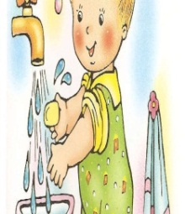
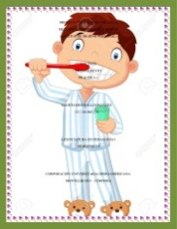
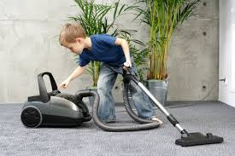
. Adjunto link para que aprendas mejor.
https://www.youtube.com/watch?v=Ggh3biRxraY
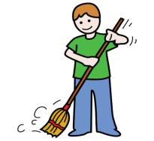
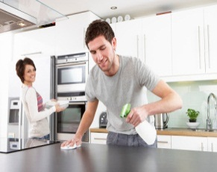
PAUTA DE CORRECCION:
Definición: Es un instrumento de evaluación que se utiliza para jerarquizar en diferentes niveles de corrección las respuestas a preguntas abiertas.

Nombre.
Curso: Fecha:
OA: Retroalimentar y practicar actividades físicas de forma segura, demostrando la adquisición de hábitos de higiene y vida saludable.

Respuestas a las preguntas del cuestionario.
1.-Son repeticiones de acciones de limpieza en la persona, atuendos y entorno respetando los recursos y el medio ambiente.
2.-La ducha diaria, lavarse las manos, lavarse los dientes.
3.-La ducha diaria y lavarse los dientes.
4.-Lavarse las manos.
5.-Son las sustancias contenidas en los alimentos que proporcionan activamente en las reacciones metabólicas para mantener todas las funciones del organismo.
6.-Macronutrientes: Proteínas, Carbohidratos, Grasas.
Micronutrientes: Vitaminas y Minerales.
7.-Porque no existe un alimento que contenga todos los nutrientes esenciales para nuestro organismo ya que cada alimento contribuye a nuestra nutrición de manera especial.
8.- La ducha diaria.
Selección múltiple: respuestas
1.-A, 2.-A, 3.-B, 4.-A, 5.-B.

